**ANEXO 01**

**PARA PERSONAS NATURALES**

(PARA SER LLENADO POR PERSONAS NATURALES)

**CARTA DE PRESENTACIÓN**

**SEÑORES:**

**ÓRGANO ENCARGADO DE CONTRATACIONES - ELECTRO PUNO S.A.A.**

**PRESENTE. -**

El que suscribe, ………………………………………...…………………………………………., identificado(a) con DNI N°………………..….……, domiciliado en………………….………………………… del Distrito de………………….., Provincia de…………….., Departamento de ………....; cumpliendo con los requisitos solicitados en los Términos de Referencia o Especificaciones Técnicas, me presento como postor al proceso de convocatoria denominado:

|  |
| --- |
| **DENOMINACIÓN** |
| (indicar denominación “completa” de la convocatoria a la que se presenta) |

Puno, …………. de ………… del 2023

Atentamente;

……………………………………………………..

**Firma**

**Nombres y Apellidos**

**N° de DNI:**

**ADJUNTO:**

Expediente a ( ) folios

**ANEXO N° 01-A**

**PROPUESTA ECONÓMICA**

**Señores:**

**ÓRGANO ENCARGADO DE LAS CONTRATACIONES - ELECTRO PUNO S.A.A.**

# Presente.-

# De nuestra consideración:

Es grato dirigirme a usted, para hacer de su conocimiento que, de acuerdo con las Especificaciones Técnicas o Términos de Referencia, mi propuesta económica es la siguiente:

|  |  |  |  |  |  |
| --- | --- | --- | --- | --- | --- |
| **ÍTEM** | **ARTICULO** | **CANTIDAD** | **U/M** | **PLAZO DE ENTREGA D/C** | **COSTO TOTAL (incluye impuestos)** |
| 1 | ESCALERA FIBRA VIDRIO C/BASE ANTIDESLIZANTE | 22 | Unid. |  |  |
| 2 | PERTIGA TELESCOPICA AISLANTE | 24 | Unid. |  |  |
| 3 | CANDADO DE BLOQUEO Y TARJETA DE SEGURIDAD | 40 | Unid. |  |  |
| 4 | LINEA DE VIDA DOBLE DIELECTRICA | 25 | Unid. |  |  |
| 5 | LINTERNA RECARGABLE HALOGENA | 22 | Unid. |  |  |
| 6 | CASCO DE SEGURIDAD DIELECTRICO DE COLOR BLANCO | 60 | Unid. |  |  |
| 7 | PROTECTOR AUDITIVO ANTIFLAMA P/CASCO | 10 | Unid. |  |  |
| 8 | CUBRENUCAS Y/O CORTA VIENTOS | 130 | Unid. |  |  |
| 9 | GUANTES CUERO CROMO LARGO | 300 | Pares |  |  |
| 10 | GUANTES DIELECTRICOS M.T. | 50 | Pares |  |  |
| **TOTAL** | | | | |  |

|  |  |  |  |  |  |  |
| --- | --- | --- | --- | --- | --- | --- |
| **ÍTEM** | **N°** | **ARTICULO** | **CANTIDAD** | **U/M** | **PLAZO DE ENTREGA D/C** | **COSTO TOTAL (incluye impuestos)** |
| 11 | 11.1 | ALICATE UNIVERSAL | 50 | KIT |  |  |
| 11.2 | ALICATE DE PUNTA |
| 11.3 | ALICATE DE CORTE DIAGONAL |
| 11.4 | CUCHILLO PELACABLE |
| 11.5 | LLAVE FRANCASA |
| 11.6 | DESTORNILLADORES PLANOS (03 UNIDADES) |
| 11.7 | DESTORNILLADORES ESTRELLAS (03 UNIDADES). |
| **TOTAL** | | | | | |  |

*(*) De corresponder.*

La propuesta económica incluye todos los tributos, seguros, transportes, inspecciones, pruebas, y de ser el caso, los costos laborales conforme a la legislación vigente, así como cualquier otro concepto que le sea aplicable y que pueda tener incidencia sobre el costo del bien o servicio a contratar, excepto la de aquellos postores que gocen de exoneraciones legales.

|  |  |
| --- | --- |
| **NUMERO DE RUC:** |  |
| **CONTACTO:** |  |
| **COMPROBANTE DE PAGO[1]:** |  |

Puno, …………….,de…………………….del 2023.

|  |
| --- |
| ……...................................................................................  **Nombres y Apellidos**  **DNI:** |

**ANEXO Nº 1-B**

**DECLARACIÓN JURADA DE CUMPLIMIENTO DE LOS TÉRMINOS DE REFERENCIA**

**Señores:**

**ÓRGANO ENCARGADO DE LAS CONTRATACIONES DE ELECTRO PUNO S.A.A.**

Presente.-

Mediante el presente el suscrito, Yo ..………………………...……………………….con DNI N°…………………………., declaro bajo juramento:

Tener conocimiento que luego de haber examinado las bases, **Términos de Referencia o Especificaciones Técnicas y Requisitos Técnicos Mínimos** y demás documentos del procedimiento de la referencia y, conociendo todos los alcances y las condiciones detalladas en dichos documentos, el postor que suscribe, ofrece el ………………………………………………………………………………………………………………………………………………………………………………………….………………… de conformidad con las Especificaciones Técnicas y Requisitos Técnicos Mínimos que se indican y los documentos del procedimiento.

Puno ,………….,….de………………del 2023.

|  |
| --- |
| ……........................................................  **Nombres y Apellidos**  **DNI:** |

**ANEXO Nº 1-C**

|  |
| --- |
| **DECLARACIÓN JURADA DE DATOS DEL POSTOR** |

Señores

**ÓRGANO ENCARGADO DE LAS CONTRATACIONES DE ELECTRO PUNO S.A.A**

Presente.-

El que se suscribe,……………………………….……………..con DNI…………………………, domiciliado en ……………………………. con RUC ……………………., **DECLARO BAJO JURAMENTO** que la siguiente información se sujeta a la verdad:

|  |  |  |  |  |  |  |  |
| --- | --- | --- | --- | --- | --- | --- | --- |
| **APELLIDOS Y NOMBRES** |  | | | | | | |
| **N° RUC :** |  | | | | | | |
| **DIRECCIÓN:** |  | | | |  | |  |
| **DISTRITO:** |  | **PROVINCIA:** |  | **DEPARTAMENTO:** | |  | |
| **CELULAR:** |  | | **TELÉFONO FIJO:** |  | | | |
| **CORREO ELECTRÓNICO:** |  | | | | | | |

**Autorización de notificación por correo electrónico:**

|  |
| --- |
| Correo electrónico : |

Puno, ……..,……….de………………………del 2023.

|  |
| --- |
| ……........................................................  **Nombres y Apellidos del representante legal** |

**ANEXO Nº 1-D**

**DECLARACIÓN JURADA DE NO ESTAR IMPEDIDO PARA CONTRATAR CON EL ESTADO**

Señores

**ÓRGANO ENCARGADO DE LAS CONTRATACIONES DE ELECTRO PUNO S.A.A.**

Presente.-

Mediante el presente el suscrito, Yo ..………………………...……………………….con DNI N°…………………………., declaro bajo juramento:

1. No haber incurrido y me obligo a no incurrir en actos de corrupción, así como a respetar el principio de integridad.
2. No tener impedimento para postular en el presente proceso de contratación.
3. Que mi información (en caso que el postor sea persona natural) o la información de la persona jurídica que represento, registrada en el RNP se encuentra actualizada.
4. Participar en el presente proceso de contratación en forma independiente sin mediar consulta, comunicación, acuerdo, arreglo o convenio con ningún proveedor; y, conocer las disposiciones del Decreto Legislativo Nº 1034, Decreto Legislativo que aprueba la Ley de Represión de Conductas Anticompetitivas.
5. Conocer, aceptar y someterme a los Términos de Referencia y/o Especificaciones Técnicas según corresponda.
6. Ser responsable de la veracidad de los documentos e información que presento en el presente proceso de contratación.
7. Comprometerme a mantener la oferta presentada durante el proceso de contratación, en caso de resultar favorecido con la buena pro.

Puno, ……..,……….de………………………del 2023.

|  |
| --- |
| ……........................................................  **Firma**  **Nombres y Apellidos**  **DNI:** |

**ANEXO 1-E**

**DECLARACIÓN JURADA DE NO ESTAR INHABILITADO PARA CONTRATAR CON EL ESTADO**

**Señores**

**ÓRGANO ENCARGADO DE LAS CONTRATACIONES DE ELECTRO PUNO S.A.A.**

**Presente.-**

**De nuestra consideración:**

Yo …………………………………………………………………….……, identificado con DNI ……………………….., domiciliado en ……………………………………………,declaro bajo juramento, que no me encuentro en el registro de inhabilitados para contratar con el Estado.

Puno ,………….,….de………………del 2023.

|  |
| --- |
| ……........................................................  **Firma**  **Nombres y Apellidos**  **DNI:** |

**ANEXO 01**

**PARA PERSONAS JURÍDICAS**

(PARA SER LLENADO POR EMPRESAS)

**CARTA DE PRESENTACIÓN**

**SEÑORES:**

**ÓRGANO ENCARGADO DE CONTRATACIONES - ELECTRO PUNO S.A.A.**

**PRESENTE. -**

El que suscribe, ………………………………………...…………………………………………., identificado(a) con DNI N°………………..….……, Representante Legal de …………………………………………………., cumpliendo con los requisitos solicitados en los Términos de Referencia o Especificaciones Técnicas, me presento como postor al proceso de convocatoria denominado:

|  |
| --- |
| **DENOMINACIÓN** |
| (indicar denominación de la convocatoria a la que se presenta) |

Puno, …………. de ………… del 2023

Atentamente;

……………………………………………………..

**Firma**

**Nombres y Apellidos**

**N° de DNI:**

**ADJUNTO:**

Expediente a ( ) folios

**ANEXO N° 1-A**

**PROPUESTA ECONÓMICA**

**Señores:**

**ÓRGANO ENCARGADO DE LAS CONTRATACIONES - ELECTRO PUNO S.A.A.**

# Presente.-

# De nuestra consideración:

Es grato dirigirme a usted, para hacer de su conocimiento que, de acuerdo con las Especificaciones Técnicas o Términos de Referencia, mi propuesta económica es la siguiente:

|  |  |  |  |  |  |
| --- | --- | --- | --- | --- | --- |
| **ÍTEM** | **ARTICULO** | **CANTIDAD** | **U/M** | **PLAZO DE ENTREGA D/C** | **COSTO TOTAL (incluye impuestos)** |
| 1 | ESCALERA FIBRA VIDRIO C/BASE ANTIDESLIZANTE | 22 | Unid. |  |  |
| 2 | PERTIGA TELESCOPICA AISLANTE | 24 | Unid. |  |  |
| 3 | CANDADO DE BLOQUEO Y TARJETA DE SEGURIDAD | 40 | Unid. |  |  |
| 4 | LINEA DE VIDA DOBLE DIELECTRICA | 25 | Unid. |  |  |
| 5 | LINTERNA RECARGABLE HALOGENA | 22 | Unid. |  |  |
| 6 | CASCO DE SEGURIDAD DIELECTRICO DE COLOR BLANCO | 60 | Unid. |  |  |
| 7 | PROTECTOR AUDITIVO ANTIFLAMA P/CASCO | 10 | Unid. |  |  |
| 8 | CUBRENUCAS Y/O CORTA VIENTOS | 130 | Unid. |  |  |
| 9 | GUANTES CUERO CROMO LARGO | 300 | Pares |  |  |
| 10 | GUANTES DIELECTRICOS M.T. | 50 | Pares |  |  |
| **TOTAL** | | | | |  |

|  |  |  |  |  |  |  |
| --- | --- | --- | --- | --- | --- | --- |
| **ÍTEM** | **N°** | **ARTICULO** | **CANTIDAD** | **U/M** | **PLAZO DE ENTREGA D/C** | **COSTO TOTAL (incluye impuestos)** |
| 11 | 11.1 | ALICATE UNIVERSAL | 50 | KIT |  |  |
| 11.2 | ALICATE DE PUNTA |
| 11.3 | ALICATE DE CORTE DIAGONAL |
| 11.4 | CUCHILLO PELACABLE |
| 11.5 | LLAVE FRANCASA |
| 11.6 | DESTORNILLADORES PLANOS (03 UNIDADES) |
| 11.7 | DESTORNILLADORES ESTRELLAS (03 UNIDADES). |
| **TOTAL** | | | | | |  |

*(*) De corresponder.*

La propuesta económica incluye todos los tributos, seguros, transportes, inspecciones, pruebas, y de ser el caso, los costos laborales conforme a la legislación vigente, así como cualquier otro concepto que le sea aplicable y que pueda tener incidencia sobre el costo del bien o servicio a contratar, excepto la de aquellos postores que gocen de exoneraciones legales.

|  |  |
| --- | --- |
| **NÚMERO DE RUC:** |  |
| **CONTACTO:** |  |
| **COMPROBANTE DE PAGO[2]:** |  |

Puno, …………...,…….…de…………………….del 2023.

|  |
| --- |
| ……................................................................................  **Nombres y Apellidos del representante legal** |

**ANEXO Nº 1-B**

**DECLARACIÓN JURADA DE CUMPLIMIENTO DE LOS TÉRMINOS DE REFERENCIA**

Señores

**ÓRGANO ENCARGADO DE LAS CONTRATACIONES DE ELECTRO PUNO S.A.A.**

Presente.-

Mediante el presente el suscrito, postor y/o Representante Legal de ……………………………………………………. declaro bajo juramento:

Tener conocimiento que luego de haber examinado las bases, **Términos de Referencia o Especificaciones Técnicas y Requisitos Técnicos Mínimos** y demás documentos del procedimiento de la referencia y, conociendo todos los alcances y las condiciones detalladas en dichos documentos, el postor que suscribe, ofrece el …………………………………………………………………………………………………………………………………………………………………………………………………………………… de conformidad con las Especificaciones Técnicas y Requisitos Técnicos Mínimos que se indican y los documentos del procedimiento.

Puno, ………….., ……de……………………del 2023.

|  |
| --- |
| ……........................................................  **Nombres y Apellidos del Representante Legal** |

**ANEXO Nº 1-C**

|  |
| --- |
| **DECLARACIÓN JURADA DE DATOS DEL POSTOR** |

Señores

**ÓRGANO ENCARGADO DE LAS CONTRATACIONES DE ELECTRO PUNO S.A.A**

Presente.-

El que se suscribe,……………………………….……………..con DNI…………………………, representante legal de …………………….……………………..,con RUC ……………………., **DECLARO BAJO JURAMENTO** que la siguiente información se sujeta a la verdad:

|  |  |  |  |  |  |  |  |
| --- | --- | --- | --- | --- | --- | --- | --- |
| **APELLIDOS Y NOMBRES** |  | | | | | | |
| **N° RUC :** |  | | | | | | |
| **DIRECCIÓN:** |  | | | |  | |  |
| **DISTRITO:** |  | **PROVINCIA:** |  | **DEPARTAMENTO:** | |  | |
| **CELULAR:** |  | | **TELÉFONO FIJO:** |  | | | |
| **CORREO ELECTRÓNICO:** |  | | | | | | |

**Autorización de notificación por correo electrónico:**

|  |
| --- |
| Correo electrónico : |

Puno, ………..,……….de………………………del 2023.

|  |
| --- |
| ……........................................................  **Nombres y Apellidos del representante legal** |

**ANEXO Nº 1-D**

**DECLARACIÓN JURADA DE NO ESTAR IMPEDIDO PARA CONTRATAR CON EL ESTADO**

Señores

**ÓRGANO ENCARGADO DE LAS CONTRATACIONES DE ELECTRO PUNO S.A.A.**

Presente.-

Mediante el presente el suscrito, postor y/o Representante Legal de ……………………………………………………. declaro bajo juramento:

1. No haber incurrido y me obligo a no incurrir en actos de corrupción, así como a respetar el principio de integridad.
2. No tener impedimento para postular en el presente proceso de contratación.
3. Que mi información (en caso que el postor sea persona natural) o la información de la persona jurídica que represento, registrada en el RNP se encuentra actualizada.
4. Participar en el presente proceso de contratación en forma independiente sin mediar consulta, comunicación, acuerdo, arreglo o convenio con ningún proveedor; y, conocer las disposiciones del Decreto Legislativo Nº 1034, Decreto Legislativo que aprueba la Ley de Represión de Conductas Anticompetitivas.
5. Conocer, aceptar y someterme a los Términos de Referencia y/o Especificaciones Técnicas según corresponda.
6. Ser responsable de la veracidad de los documentos e información que presento en el presente proceso de contratación.
7. Comprometerme a mantener la oferta presentada durante el proceso de contratación, en caso de resultar favorecido con la buena pro.

Puno, ……..,……….de………………………del 2023.

|  |
| --- |
| ……........................................................  **Nombres y Apellidos del**  **representante legal** |

**ANEXO 1-E**

**DECLARACIÓN JURADA DE NO ESTAR INHABILITADO PARA CONTRATAR CON EL ESTADO**

**Señores**

**ÓRGANO ENCARGADO DE LAS CONTRATACIONES ELECTRO DE PUNO S.A.A.**

**Presente.-**

**De nuestra consideración:**

Yo …………………………………………………………………….……, identificado con DNI ……………………………………….……….., domiciliado en ………………………………………………………………, representante legal de…………………………………………………………………………, con RUC N°……………………………..declaro bajo juramento, que mi representada no está inhabilitado para contratar con el Estado.

Puno, ……..,……….de………………………del 2023.

……...............................................

**Nombres y Apellidos del**

**representante legal**

**ITEM 1: ESCALERA DE FIBRA DE VIDRIO C/BASE ANTIDESLIZANTE.**

|  |  |  |
| --- | --- | --- |
| **DESCRIPCIÓN** | **CARACTERISTICAS REQUERIDAS** | **OFERTADO (*)** |
| Marca | INDICAR |  |
| País de procedencia | INDICAR |  |
| Normas de fabricación | ANSI A14.5 |  |
| Material | Dieléctrico |  |
| Tipo | Extendible (Telescópica) |  |
| Zapatas | Móviles Antideslizantes |  |
| Porta escaleras | Aluminio extruido |  |
| Color | Rojo y/o anaranjado y/o amarillo, debe incluir el Logotipo de Electro Puno S.A.A., de 3.5 cm de diámetro, a dos colores (azul y naranja, según modelo). |  |
| Extremos | Tapas plásticas en extremos del parante |  |
| Cable de bajada | SI |  |
| Cuerpos | 2 |  |
| Peldaños | 14 cada/cuerpo, de tipo “D” primer y último peldaño macizos, peldaño rojo límite de seguridad, solido anclaje de unión entre escalera de peldaño en peldaño |  |
| Carga de trabajo | 136 kg. |  |
| Peso | Hasta 30 kg. |  |
| Resistencia Dieléctrica | Más de 60 KV |  |
| Incluir | * Letreros de seguridad en el último peldaño tele reflectantes de seguridad para difusión durante su transporte y uso. * Apoyo poste de U o V fabricado en acero. |  |
| Otros | Cinturón o Soga de amarre a poste, soga de extensión, guías de Aluminio extra calidad. |  |
| Otros | 3 metros de vaina protectora por parante lateral en el tramo base |  |
| **Condiciones técnicas para la entrega** | | |
| El proveedor será responsable del traslado de la ESCALERA DE FIBRA DE VIDRIO C/BASE ANTIDESLIZANTE hasta el lugar indicado por ELPU incluyendo entre otros   * Transporte al lugar indicado por ELPU   Operaciones de descarga y de ubicación en los lugares y/o almacenes indicados por ELPU, incluyendo el costo de los equipos necesarios para realizar dicha actividad. | | |

**ITEM 02:** **PÉRTIGA TELESCÓPICA AISLANTE**

|  |  |  |
| --- | --- | --- |
| **DESCRIPCIÓN** | **CARACTERISTICAS REQUERIDAS** | **OFERTADO (*)** |
| Marca | INDICAR |  |
| Modelo | INDICAR |  |
| País de procedencia | INDICAR |  |
| Norma Técnica | ASTM F 1826 |  |
| Material | Fibra de Vidrio y resina Epoxica sobre espuma de poliuretano |  |
| Forma | Circular y/o triangular seccionable |  |
| Cantidad de Cuerpos | 07 |  |
| Color | Anaranjado y/o Amarillo fluorescente altamente visible  Fosforescente. |  |
| Peso | Máximo 6 Kg |  |
| Tipo de terminal | Gancho universal para maniobras tipo |  |
| Tensión de trabajo | Mínimo 30,000 voltios (adjuntar certificación de prueba al momento de la entrega del bien) |  |
| Accesorios | Debe permitir ser adaptable a todo tipo de terminales, adicionales como cepillos, fundas, ganchos y otros. |  |
| Otros | Estuche |  |
| **Condiciones técnicas para la entrega** | | |
| El proveedor será responsable del traslado de la PÉRTIGA TELESCÓPICA AISLANTE hasta el lugar indicado por ELPU incluyendo entre otros   * Transporte al lugar indicado por ELPU   Operaciones de descarga y de ubicación en los lugares y/o almacenes indicados por ELPU, incluyendo el costo de los equipos necesarios para realizar dicha actividad. | | |

**ITEM 03:** **CANDADO DE BLOQUEO Y TARJETA DE SEGURIDAD**

|  |  |  |
| --- | --- | --- |
| **DESCRIPCIÓN** | **CARACTERISTICAS REQUERIDAS** | **OFERTADO (*)** |
| Material | Grillete de nylon Dupont |  |
| Diámetro de grillete | 6 mm |  |
| Largo de arco | 38.0 mm |  |
| Color | Rojo y/o amarillo y/o verde |  |
| Características      Imagen referencial | * Componentes a prueba de explosiones, antimagnéticos y no conductor * Posee un tratamiento anti chispas * Altamente resistente a la corrosión * Tiene identificación de bloqueo * Etiqueta |  |
| **Condiciones técnicas para la entrega** | | |
| El proveedor será responsable del traslado del CANDADO DE BLOQUEO Y TARJETA DE SEGURIDAD hasta el lugar indicado por ELPU incluyendo entre otros   * Transporte al lugar indicado por ELPU   Operaciones de descarga y de ubicación en los lugares y/o almacenes indicados por ELPU, incluyendo el costo de los equipos necesarios para realizar dicha actividad. | | |

**ITEM 04:** **LÍNEA DE VIDA DOBLE DIELÉCTRICA**

|  |  |  |
| --- | --- | --- |
| **DESCRIPCIÓN** | **CARACTERISTICAS REQUERIDAS** | **OFERTADO** |
| Normas de fabricación | NTP 851.002-2016  ANSI Z359.13-2013  ANSI Z359.1-2016  OSHA 1926.502 |  |
| Marca | INDICAR |  |
| Modelo | INDICAR |  |
| País de procedencia | INDICAR |  |
| Material: cinta de poliéster de alta tenacidad | SI |  |
| **características** |  |  |
| Sistema de amortiguación | SI |  |
| Longitud inicial | 1.80 Metros |  |
| Longitud después de activarse | 2.90 Metros |  |
| Apertura de un gancho chico de ¾” y 2 unidades gancho de 2 ¼” dieléctrico, sin partes metálicas. | -Un (01) gancho chico de ¾ Pulg. sin partes metálicas.  - Dos (02) ganchos de 2 ¼ Pulg., sin partes metálicas. |  |
| Peso | <= 1.05 Kg. |  |
| Marcado sobre la línea de vida | Nombre o marca del fabricante, numero de la norma de fabricación |  |
| **Condiciones técnicas para la entrega** | | |
| El proveedor será responsable del traslado de la Línea de vida doble dieléctrica hasta el lugar indicado por ELPU incluyendo entre otros   * Transporte al lugar indicado por ELPU   Operaciones de descarga y de ubicación en los lugares y/o almacenes indicados por ELPU, incluyendo el costo de los equipos necesarios para realizar dicha actividad. | | |

**ITEM 05:** **LINTERNA RECARGABLE HALOGENA**

|  |  |  |
| --- | --- | --- |
| **CARACTERÍSTICAS** | **CARACTERISTICAS REQUERIDAS** | **OFERTADO(*)** |
| **DATOS GENERALES** |  |  |
| Marca | INDICAR |  |
| Procedencia | INDICAR |  |
| **CARACTERÍSTICAS TÉCNICAS** |  |  |
| Peso de la linterna | menor a 1.5 kg |  |
| Cuerpo | ABS |  |
| Intensidad | Mayor a 2200 lúmenes |  |
| Tipo de pila (batería) / cantidad | Lithium-Ion / 6 pilas |  |
| Lente de la linterna | Policarbonato (PC) |  |
| Tipo de sistema de iluminación | LED |  |
| Cantidad de LED | 04 |  |
| Indicador de nivel de batería | RGB LED |  |
| Voltios | 7.2 V |  |
| Tipo de interruptor | Push Button |  |
| Modos de iluminación | Alto/bajo/intermitente |  |
| Tiempo de funcionamiento | En Alto mayor a: 3h y  En bajo mayor igual: 11 h |  |
| Distancia de haz | En Alto mayor a: 320 m y  En bajo mayor a: 200 m |  |
| Clasificación de penetración de agua | IPX4 |  |
| Giro de cabezal | 120° |  |
| Accesorios | * Transformador de 110 V para cargado rápido. * Conector de 12 V para cargador rápido * Correa de transporte |  |
| **NORMAS** |  |  |
| Norma | NFPA 1901 |  |
| Incluir Certificación | SI (se presentara a la entrega del equipo) |  |
| **GARANTÍA** | **1 Año de garantía comercial** |  |
| **Condiciones técnicas para la entrega** | | |
| El proveedor será responsable del traslado de las Linternas Recargable LED hasta el lugar indicado por ELPU incluyendo entre otros   * Transporte al lugar indicado por ELPU * Operaciones de descarga y de ubicación en los lugares y/o almacenes indicados por ELPU, incluyendo el costo de los equipos necesarios para realizar dicha actividad. | | |

**ITEM 06:** **CASCO DE SEGURIDAD DIELÉCTRICO DE COLOR BLANCO**

|  |  |  |  |
| --- | --- | --- | --- |
| **DESCRIPCIÓN** | | **CARACTERISTICAS REQUERIDAS** | **OFERTADO (*)** |
| Fabricante | | Indicar |  |
| País de procedencia | | Indicar |  |
| Normas de fabricación y pruebas | | ANSI Z89.1 |  |
| **Características de los materiales** | | | |
| Adecuada resistencia mecánica al impacto y atenuación de la penetración | | SI |  |
| resistencia al agua de la combustión lenta | | SI |  |
| El casco debe permitir acoplar fácilmente orejeras para atenuar la exposición al ruido | | SI |  |
| No debe alterarse al contacto con desinfectantes usuales | | SI |  |
| Año de fabricación | | Indicar |  |
|  |
| Temperatura ambiente | | -10 °C a 40 °C |  |
| Altura máxima | | 4500 m.s.n.m |  |
|  |
| Nivel de tensión Máxima | | 60 Kv. |  |
| Frecuencia de Servicio | | 60 Hz |  |
| Material | | Polietileno de alta densidad |  |
| Rígido, ligero y balanceado cómodamente para un día completo de trabajo. | | SI |  |
| Acabado de una pieza sin asperezas y bordes redondeados | | SI |  |
| Clasificación por tipo de impacto | | Tipo I. Según norma |  |
| Clasificación por requerimiento eléctrico | | Casco Clase E (eléctrico) |  |
| **Sistema de suspensión** | |  |  |
| material | | Nylon y polietileno |  |
| Número mínimo de puntos de suspensión | | 08 puntos |  |
| Cinta doble cruz amortiguadora | | SI |  |
| Diadema para la nuca | | SI |  |
| Banda de sudor absorbente | | SI |  |
| Ajustable a diferentes diámetros de la cabeza | | SI |  |
| Adaptable automáticamente a la forma del cráneo | | SI |  |
| No anule ni distorsione facultades visuales o auditivas del usuario. | | SI |  |
| Sistema de ajuste del casco | | Por perilla (rachet) |  |
| **Características adicionales** | |  |  |
| Permita el acoplamiento de protector facial de diferentes marcas y fabricantes. | | SI |  |
| Permite acoplamiento de protector auditivo de diferentes marcas y fabricantes | | SI |  |
| Permite acoplamiento de linterna de diferentes marcas y fabricantes | | SI |  |
| permite acoplamiento de barbiquejo de diferentes marcas y fabricantes mediante orificio de soporte | | SI |  |
| Peso suficiente mente ligero de manera que no canse al usuario | | SI |  |
| **muestra** | | SI |  |
| Presentar muestra | | SI |  |
| **Condiciones técnicas para la entrega** | | |  |
| **Marcado** | | |  |
| De acuerdo con la norma ANSI Z89.1 debe llevar impreso en alto relieve.   * Norma técnica de fabricación * Nombre de fabricante * Fecha de fabricación * Clase * Tipo | | |  |
| **Logotipo de la Empresa** | | |  |
| * Logotipo de ELPU será efectuado por el proveedor mediante tecnología de serigrafía o superior. * Se coordinará con el área de seguridad integral y medio ambiente las dimensiones y ubicación de logotipo.      * El logotipo será en dos colores: azul eléctrico y naranja | | |  |
| **Condiciones técnicas para la entrega** | | | |
| El proveedor será responsable del traslado del CASCO SEGURIDAD DIELÉCTRICO DE COLOR BLANCO hasta el lugar indicado por ELPU incluyendo entre otros   * Transporte al lugar indicado por ELPU   Operaciones de descarga y de ubicación en los lugares y/o almacenes indicados por ELPU, incluyendo el costo de los equipos necesarios para realizar dicha actividad. | | | |

**ITEM 7: PROTECTOR AUDITIVO ANTIFLAMA P/CASCO**

|  |  |  |
| --- | --- | --- |
| **DESCRIPCIÓN** | **CARCTERISTICAS REQUERIDAS** | **OFERTADO** |
| Material | Brazo para montar en cachucha: fibra de vidrio, relleno de poliamida  Copas: ABC  Cojines: Espuma forrada con poliuretano suave en color negro e insertados en la concha a presión. |  |
| Peso | <255 Gr. |  |
| Nivel de reducción de ruido | <=23 dB |  |
| Normas | ANSI S3.19-1974  CE, EN 352-2 |  |
|  | |  | |
| **Condiciones técnicas para la entrega** | | | |
| El proveedor será responsable del traslado de los PROTECTOR AUDITIVO ANTIFLAMA P/CASCO hasta el lugar indicado por ELPU incluyendo entre otros   * Transporte al lugar indicado por ELPU   Operaciones de descarga y de ubicación en los lugares y/o almacenes indicados por ELPU, incluyendo el costo de los equipos necesarios para realizar dicha actividad. | | | |

**ITEM 08: CUBRENUCAS Y/O CORTA VIENTOS**

|  |  |  |
| --- | --- | --- |
| **DESCRIPCIÓN** | **CARACTERISTICAS REQUERIDAS** | **OFERTADO (*)** |
| Material | DRILL con forro impermeable |  |
| Profundidad del producto | 0.2 cm |  |
| Ancho del producto | 31 cm |  |
| Altura del producto | 31 cm |  |
| Tipo de cierre | velcro |  |
| Color | Azul |  |
|  | |  |
| **Condiciones técnicas para la entrega** | | |
| El proveedor será responsable del traslado de los CUBRENUCAS Y/O CORTA VIENTOS hasta el lugar indicado por ELPU incluyendo entre otros   * Transporte al lugar indicado por ELPU   Operaciones de descarga y de ubicación en los lugares y/o almacenes indicados por ELPU, incluyendo el costo de los equipos necesarios para realizar dicha actividad. | | |

**ITEM 09: GUANTES DE CUERO CROMO LARGO**

|  |  |  |
| --- | --- | --- |
| **DESCRIPCIÓN** | **CARACTERISTICAS REQUERIDAS** | **OFERTADO (*)** |
| Marca | Indicar |  |
| Modelo | Indicar |  |
| Procedencia | Indicar |  |
| Norma de fabricación | UNE EN 420  EN 388 |  |
| Tipo de protección | Contra riesgos de todo tipo |  |
| Guantes De Cuero | Par |  |
| Palma | CUERO VACUNO DE PRIMERA, GRANO FINO |  |
| refuerzo | CUERO VACUNO DE PRIMERA |  |
| Puño | CUERO VACUNO DESCARNE |  |
| dorso | CUERO VACUNO CON AJUSTE, GRANO FINO, ELASTICO |  |
| **Condiciones ambientales de servicio** |  |  |
| Temperatura de ambiente | -10 °c a 40 °c |  |
| Humedad relativa | 10 % a 95% |  |
| Altura máxima | 4500 m.s.n.m |  |
| **Condiciones de operación del sistema** |  |  |
| Frecuencia de servicio | 60 Hz |  |
| **diseño** |  |  |
| Reforzados interior mente y reforzado entre dedos índice y pulgar exteriormente | SI |  |
| Longitud | 14 Pulg. |  |
| Marcado sobre los guantes | Marca, modelo y talla |  |
| Tallas | |  |  |  |  | | --- | --- | --- | --- | | **TALLA** | **9** | **10** | **TOTAL** | | **CANT** | 250 | 50 | 300 | |  |
|  | |  |
| **Condiciones técnicas para la entrega** | | |
| El proveedor será responsable del traslado de los GUANTES DE CUERO CROMO LARGO hasta el lugar indicado por ELPU incluyendo entre otros   * Transporte al lugar indicado por ELPU   Operaciones de descarga y de ubicación en los lugares y/o almacenes indicados por ELPU, incluyendo el costo de los equipos necesarios para realizar dicha actividad. | | |

**ITEM 10: GUANTES DIELECTRICOS DE MT**

|  |  |  |
| --- | --- | --- |
| **DESCRIPCIÓN** | **CARACTERSTICAS REQUERIDAS** | **OFERTADO (*)** |
| Norma de fabricación | EN 60903:2003  CEI 60903:2014 |  |
| Tipo de protección | Contra descargas eléctricas |  |
| Modelo | Indicar |  |
| Material de fabrica | Caucho natural tipo u otro material (Goma) |  |
| Clase | 3 |  |
| Tensión de prueba | 30 Kv. |  |
| Tensión máxima de servicio | 26.5 Kk |  |
| **Diseño** |  |  |
| Longitud | >35 cm |  |
| Espesor | 3.5 mm |  |
| Terminación superficial | Antideslizante |  |
| **Trabajo en condiciones ambientales** |  |  |
| Temperatura ambiente | -10 °c a 40 °c |  |
| Humedad relativa | 10 % a 95 % |  |
| Resistencia a la perforación | >=18 N/mm |  |
| Resistencia media a la tracción | >=16 Mpa |  |
| Remanencia de alargamiento | <=15 % |  |
| Talla | |  |  |  |  | | --- | --- | --- | --- | | **TALLA** | **9** | **10** | **TOTAL** | | **CANT** | 35 | 15 | 50 | |  |
|  | |  |
| **Condiciones técnicas para la entrega** | | |
| El proveedor será responsable del traslado de los GUANTES DIELECTRICOS DE MT hasta el lugar indicado por ELPU incluyendo entre otros   * Transporte al lugar indicado por ELPU   Operaciones de descarga y de ubicación en los lugares y/o almacenes indicados por ELPU, incluyendo el costo de los equipos necesarios para realizar dicha actividad. | | |

**ITEM 11 KIT HERRAMIENTAS ELECTRICAS**

**11.1 ALICATE UNIVERSAL**

|  |  |  |
| --- | --- | --- |
| DESCRIPCIÓN | CARACTERISTICAS REQUERIDA | OFERTADO (*) |
| Normas de fabricación y pruebas | EN 60900 ó IEC 60900. |  |
| Marca | indicar |  |
| Modelo | indicar |  |
| País de procedencia | indicar |  |
| Nivel de aislamiento | 1000 Volt. |  |
| características |  |  |
| Medidas | L=200mm |  |

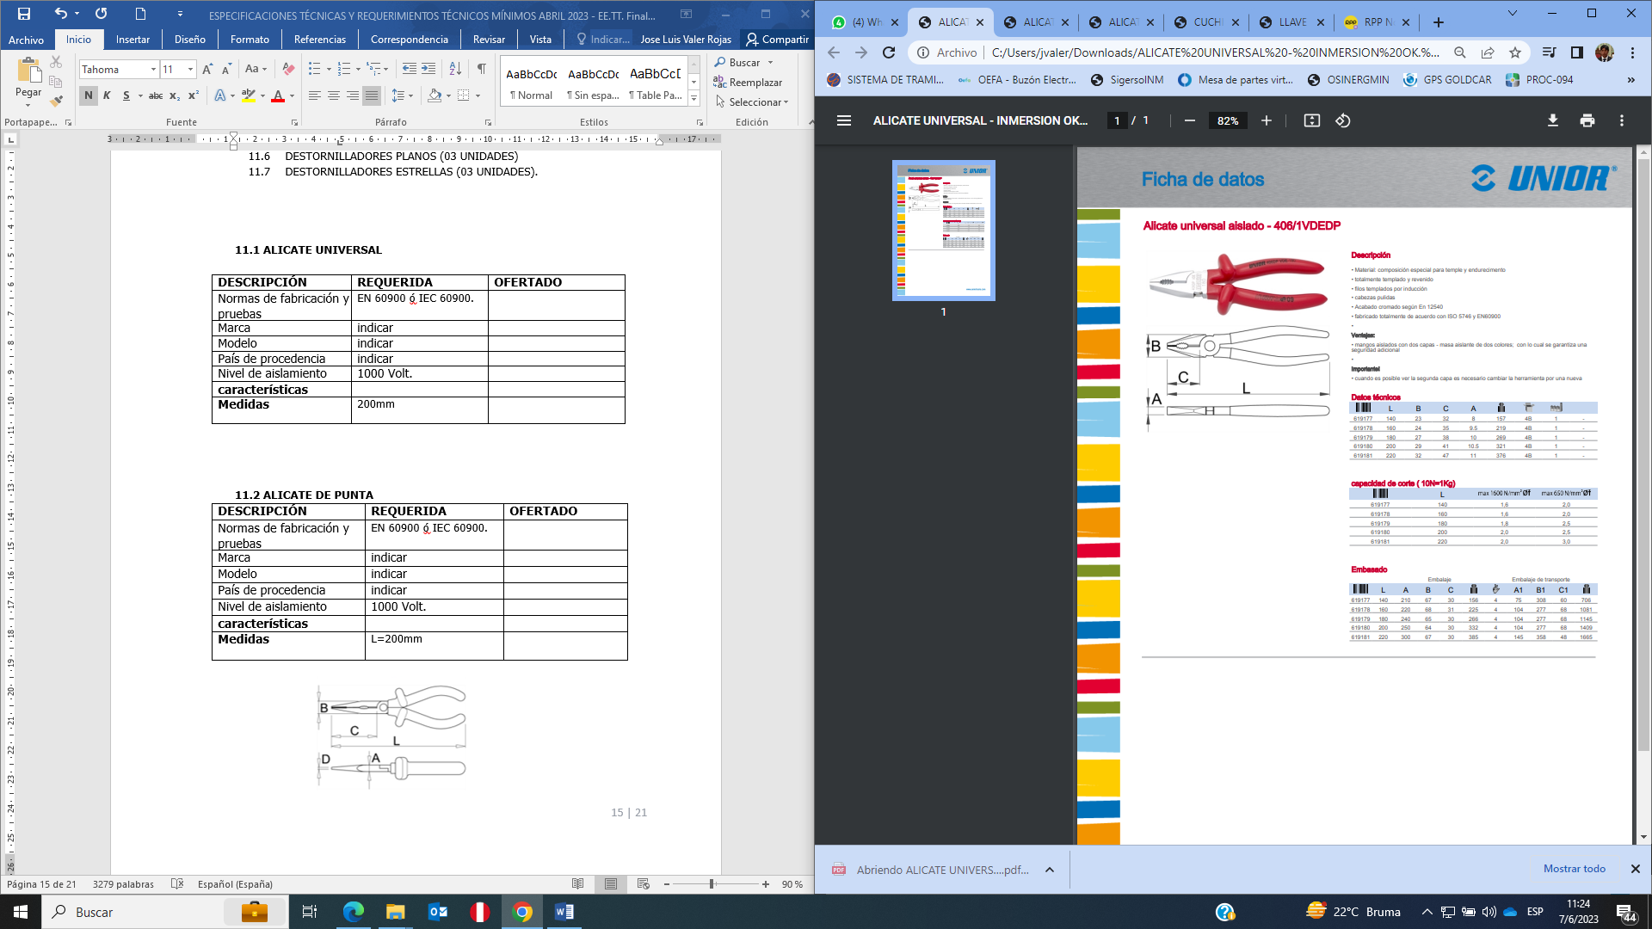

**11.2 ALICATE DE PUNTA**

|  |  |  |
| --- | --- | --- |
| DESCRIPCIÓN | CARACTERISTICAS REQUERIDAS | OFERTADO (*) |
| Normas de fabricación y pruebas | EN 60900 ó IEC 60900. |  |
| Marca | indicar |  |
| Modelo | indicar |  |
| País de procedencia | indicar |  |
| Nivel de aislamiento | 1000 Volt. |  |
| características |  |  |
| Medidas | L=200mm |  |

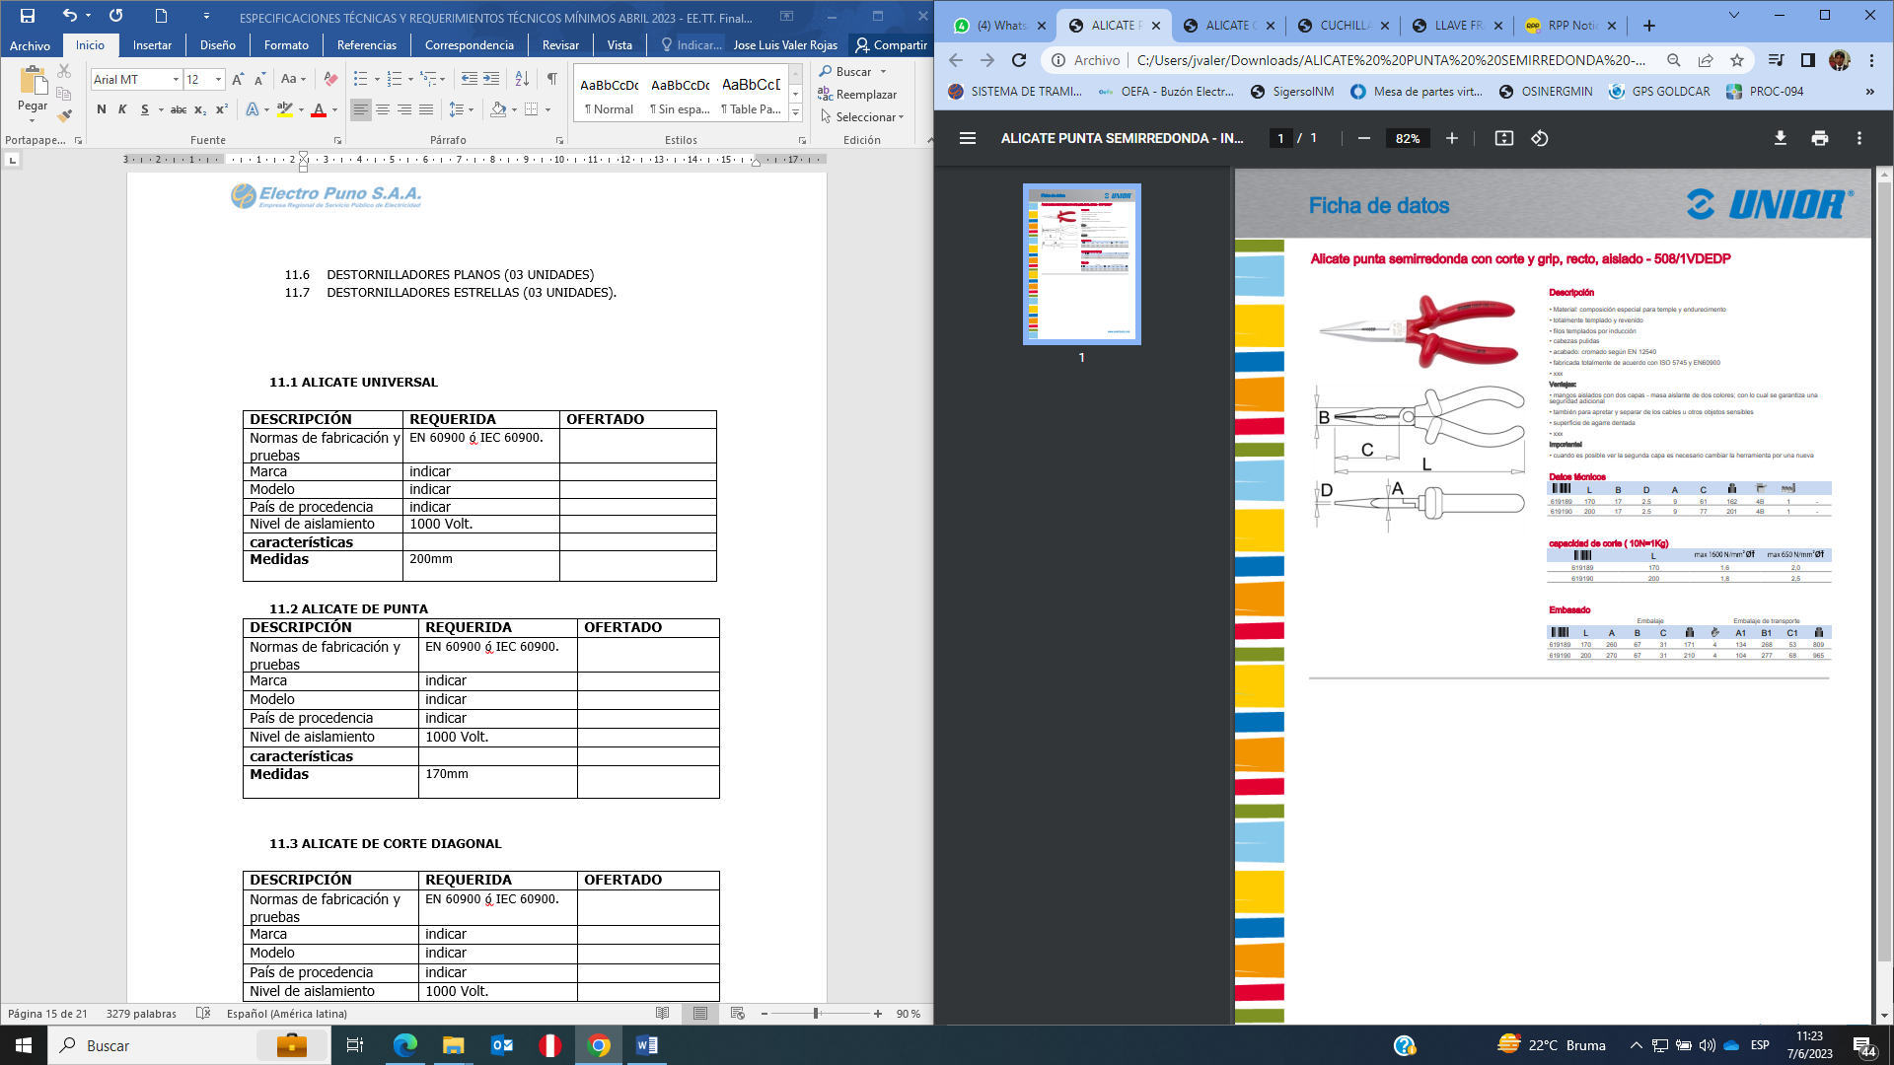

**11.3 ALICATE DE CORTE DIAGONAL**

|  |  |  |
| --- | --- | --- |
| DESCRIPCIÓN | CARACTERISTICAS REQUERIDAS | OFERTADO (*) |
| Normas de fabricación y pruebas | EN 60900 ó IEC 60900. |  |
| Marca | indicar |  |
| Modelo | indicar |  |
| País de procedencia | indicar |  |
| Nivel de aislamiento | 1000 Volt. |  |
| características |  |  |
| Medidas | L=200mm |  |

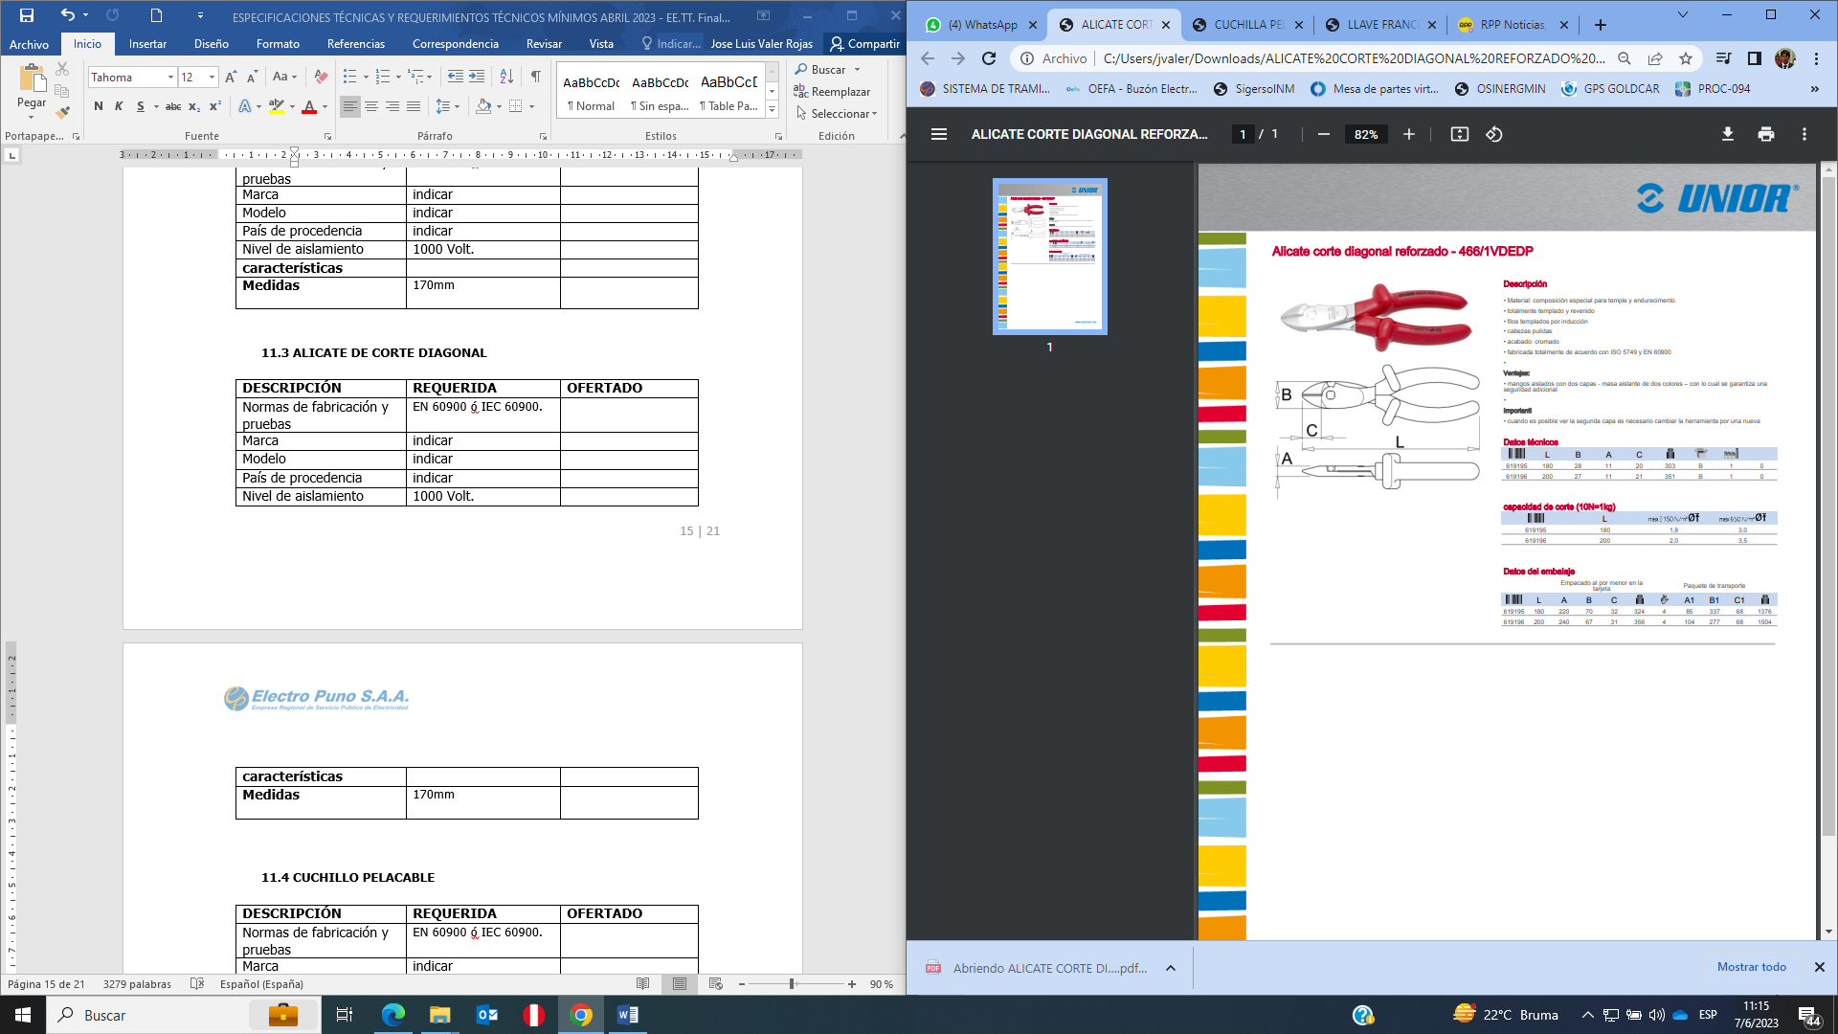

**11.4 CUCHILLO PELACABLE**

|  |  |  |
| --- | --- | --- |
| DESCRIPCIÓN | CARACTERISTICAS REQUERIDAS | OFERTADO (*) |
| Normas de fabricación y pruebas | EN 60900 ó IEC 60900. |  |
| Marca | indicar |  |
| Modelo | indicar |  |
| País de procedencia | indicar |  |
| Nivel de aislamiento | 1000 Volt. |  |
| características |  |  |
| Medidas | A=60mm  L=220mm |  |

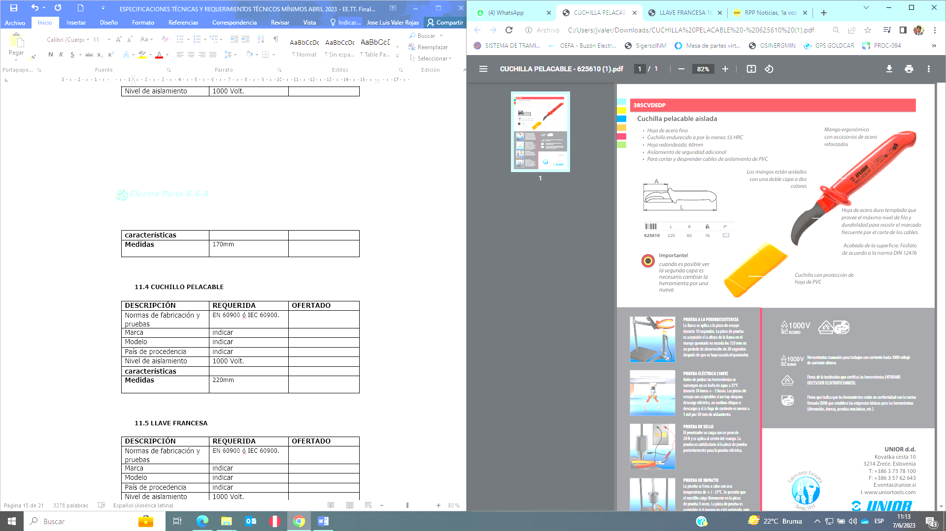

**11.5 LLAVE FRANCESA**

|  |  |  |
| --- | --- | --- |
| DESCRIPCIÓN | CARACTERISTICAS REQUERIDAS | OFERTADO (*) |
| Normas de fabricación y pruebas | EN 60900 ó IEC 60900. |  |
| Marca | indicar |  |
| Modelo | indicar |  |
| País de procedencia | indicar |  |
| Nivel de aislamiento | 1000 Volt. |  |
| características |  |  |
| Medidas | A=35mm  L=265mm |  |

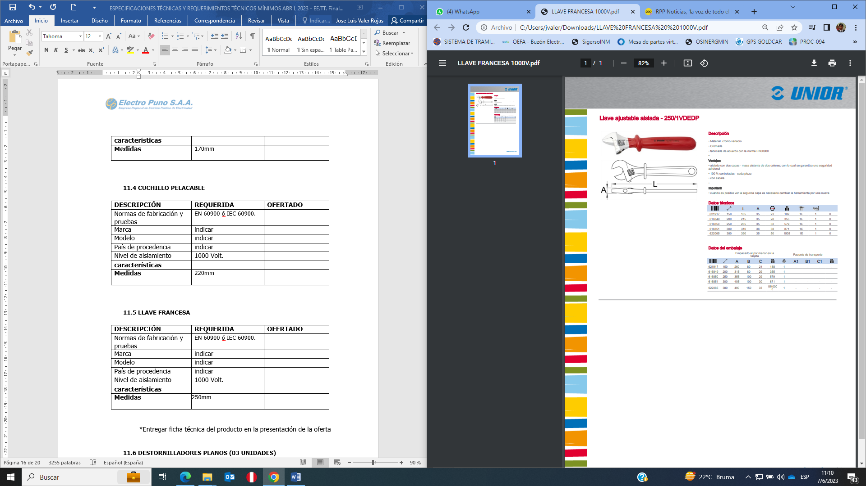

**11.6 DESTORNILLADORES PLANOS (03 UNIDADES)**

|  |  |  |
| --- | --- | --- |
| DESCRIPCIÓN | CARACTERISTICAS REQUERIDAS | OFERTADO (*) |
| Normas de fabricación y pruebas | EN 60900 ó IEC 60900. |  |
| Nivel de aislamiento | 1000 Volt. |  |
| Medidas | a=3.0; c=100mm, L=185mm  a=4.0; c=100mm, L=185mm  a=5.5; c=125mm, L=225mm |  |

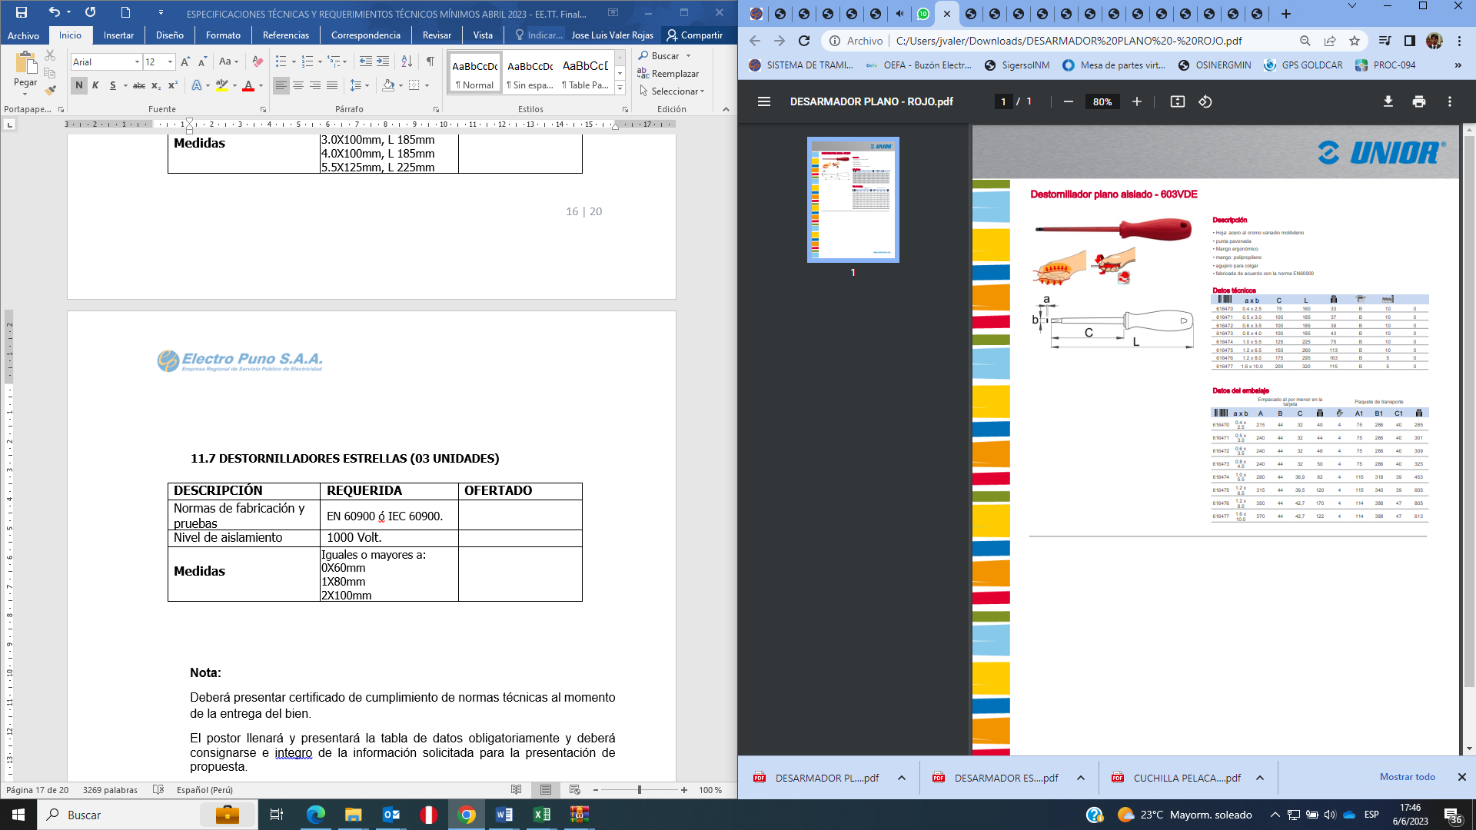

**11.7 DESTORNILLADORES ESTRELLAS (03 UNIDADES)**

|  |  |  |
| --- | --- | --- |
| DESCRIPCIÓN | CARACTERISTICAS REQUERIDAS | OFERTADO (*) |
| Normas de fabricación y pruebas | EN 60900 ó IEC 60900. |  |
| Nivel de aislamiento | 1000 Volt. |  |
| Medidas | c=60mm; L=145mm  c=80mm; L=165mm  c=100mm; L=200mm |  |

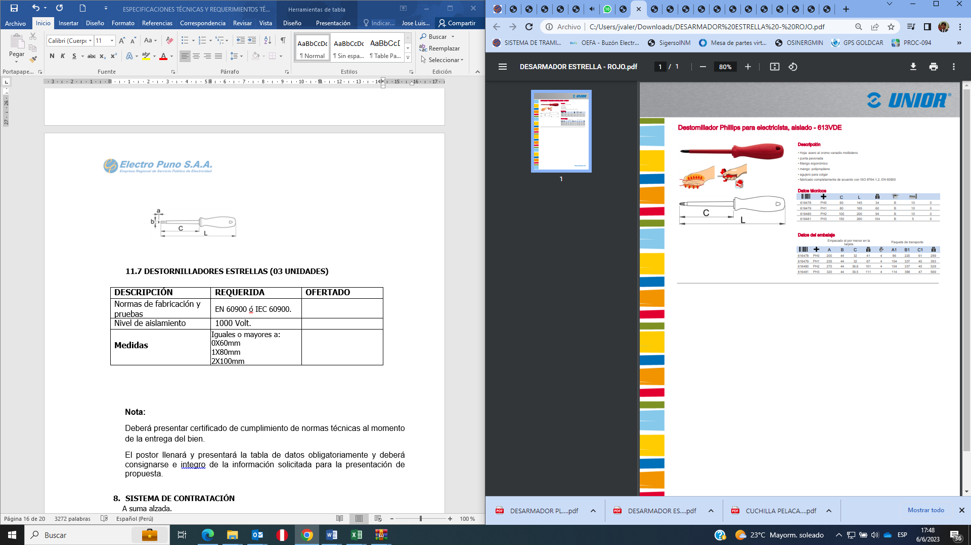

1. *Comprobante de pago a emitir por la contratación del presente servicio/bien(es).(Factura/Recibo por Honorarios/u otro)*

   2 *Indicar el plazo ofertado en Días Calendarios*

  
2. *Comprobante de pago a emitir por la contratación del presente servicio/bien(es).(Factura/Recibo por Honorarios/u otro)*